**Домашня самостійна робота з геометрії для 9 класу.**

**1)**

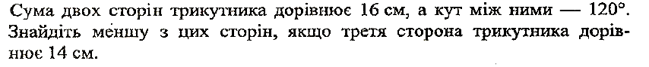

**2)**



**3)**

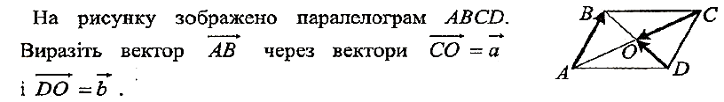

**4)**

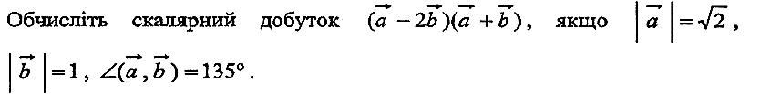

**5)**



**6)**



**7)**

